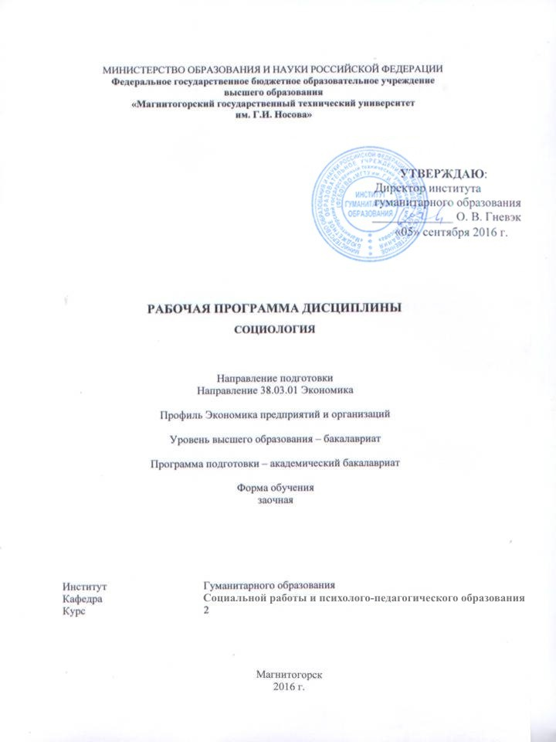

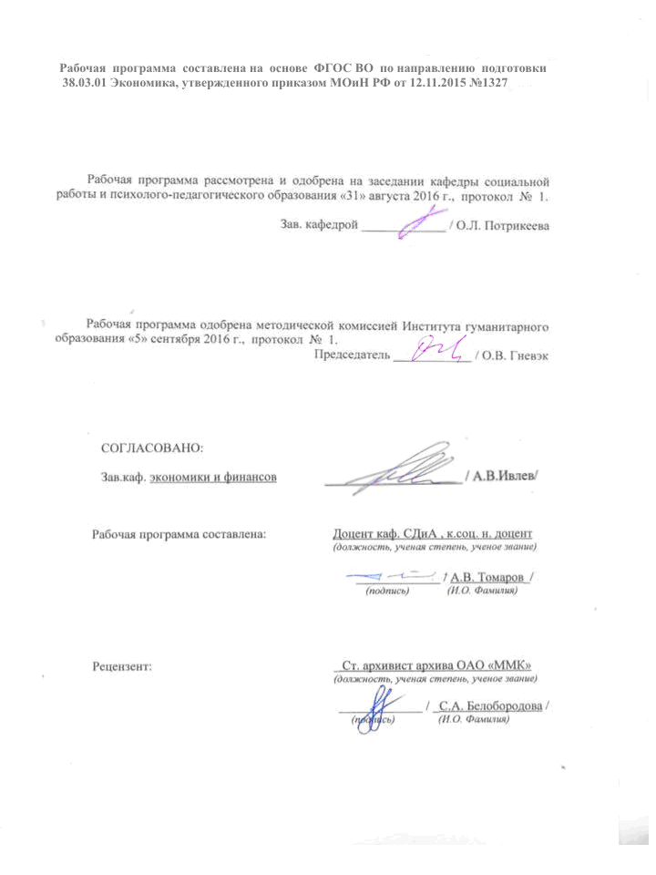

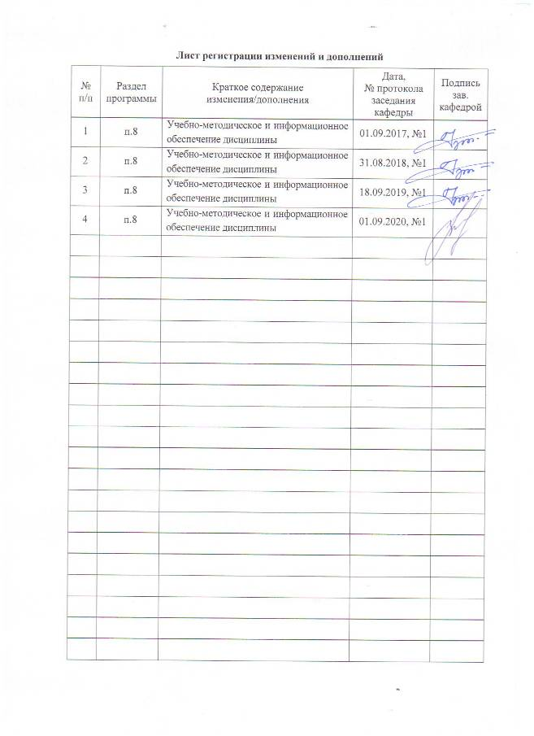

1 Цели освоения дисциплины:
Формирование научных знаний об обществе и личности, о социальной структуре и стратификации, о социальных явлениях и процессах, о социальном поведении людей.
Задачи освоения дисциплины:
- дать характеристику социологии как науки; сформировать у студентов представление об объекте, предмете, структуре, функциях, категориях социологии;
- познакомить студентов с историей становления и развития социологии;
- дать студентам необходимый объём теоретических знаний об обществе как социокультурной системе, о структурных элементах общества – социальных группах и социальных институтах, о динамических процессах и закономерностях, а также о личности как важнейшей части социума, о её интересах, деятельности и поведении в обществе;
- помочь студентам ответить на вопросы, связанные с проблемами их социального бытия, учебной и профессиональной деятельности, с осознанием процессов, происходящих в России, в мире, с представлением современных тенденций;
- представить многообразие и специфику различных теоретических подходов в социологии при анализе социальных проблем;
- познакомить студентов с методологией и методами социологических исследований социальных процессов;

2 Место дисциплины в структуре образовательной программы подготовки бакалавра (магистра, специалиста)
Социология занимает важное место в мировоззренческой и общекультурной подготовке выпускников, т.к. помогает понять механизм социальной жизни в обществе; учит выбирать, находить оптимальные формы взаимодействия с людьми и жить в гармонии с ними; помогает принимать ответственные решения, планировать свою деятельность и находить выход из сложных конфликтных ситуаций.
В соответствии с учебным планом дисциплина «Социология» относится к дисциплинам по выбору вариативной части блока 1.
Для освоения социологии необходимы знания (умения, владения), сформированные в результате изучения школьного курса «Обществознание» и предшествующих дисциплин, определенных учебным планом: «История», «Культурология и межкультурное взаимодействие». Знания (умения, владения), полученные при изучении социологии, будут необходимы для успешного усвоения последующих дисциплин, определенных учебным планом: «Философия», «Правоведение»,
3 Компетенции обучающегося, формируемые в результате освоения дисциплины (модуля) и планируемые результаты обучения.
В результате освоения дисциплины «Социология» обучающийся должен обладать следующими компетенциями:

Структурный  элемент компетенции | Планируемые результаты обучения
ОК-5 – способностью работать в коллективе, толерантно воспринимая социальные, этнические, конфессиональные и культурные различия

Знать | - сущность общества, культуры, личности, социальную структуру и социальную стратификацию.
Уметь | - применять понятийно-категориальный аппарат социологии, идентифицировать принадлежность к социальной группе.
Владеть | - навыками применения социологических знаний на практике (в профессиональной деятельности).

4 Структура и содержание дисциплины
Общая трудоемкость дисциплины составляет 3 зачетных единиц 108 акад. часов, в том числе:
– контактная работа – 8,7 акад. часов:
– аудиторная – 8 акад. часов;
– внеаудиторная – 0,7 акад. часов
– самостоятельная работа – 95,4 акад. часов;
- подготовка к зачету – 3,9 акад. час.

Раздел/ тема  дисциплины | Семестр3 | Аудиторная  контактная работа  (в акад. часах) |  |  | Самостоятельная работа (в акад. часах) | Вид самостоятельной  работы | Форма текущего контроля успеваемости и  промежуточной аттестации | Код и структурный  элемент  компетенции
Раздел/ тема  дисциплины | Семестр3 | лекции | лаборат.  занятия | практич. занятия
1. Введение в социологию
1.1. Социология как наука. |  | 2 |  | 2 | 50 | Самостоятельное изучение лекционного материала и материала учебников, подготовка практическому занятию и текущему контролю. | Подготовка докладов и сообщений, презентаций, аналитических заданий.. | ОК-5 З,У.В.
1.2. Общество как социокультурная система. Социальные изменения и социальный прогресс. |  | 2 |  | 2 | 45,4 | Самостоятельное изучение лекционного материала и материала учебников, подготовка практическому занятию и текущему контролю. | Подготовка докладов и сообщений, презентаций, аналитических заданий.. | ОК-5 З,У.В.
Итого по разделу |  | 4 |  | 4 | 95,4
Итого за семестр |  | 4 |  | 4 | 95,4
Итого по дисциплине |  | 4 |  | 4 | 95,4 |  | Зачет

5 Образовательные и информационные технологии
В преподавании дисциплины «Социология» используются следующие образовательные и информационные технологии:
- интегративный подход в преподавании (междисциплинарные связи с обеспечиваемыми (последующими) дисциплинами;
- проведение аудиторных занятий с использованием мультимедиа;
- разбор конкретных ситуаций (кейсов): программы, инструментария и отчета опубликованных социологических исследований;
- анализ интернет-ресурсов по заданной теме;
- использование интерактивных обучающих технологий: дискуссия, работа в команде, разработка исследовательского проекта, организация и проведение учебного социологического исследования, просмотр и обсуждение видеоматериалов, «круглый стол», конференция по результатам учебных социологических исследований;
- привлечение студентов к участию в различных конкурсах, связанных с проведением социологических и полевых исследований.

6 Учебно-методическое обеспечение самостоятельной работы обучающихся
Самостоятельная работа студентов предусматривает:
- подготовку к практическим занятиям, изучение необходимых разделов в конспектах, учебных пособиях и методических указаниях; работа со справочной литературой и Интернет-ресурсами;
- подготовку к тестированию;
- проектирование учебного социологического исследования, включая разработку программы и инструментария;
- проведение полевых работ;
- обработку, анализ и интерпретацию социологических данных;
- составление отчета по итогам учебного социологического исследования;
- подготовку компьютерной презентации.
Самостоятельная работа в ходе аудиторных занятий предполагает: составление обзоров литературы и аннотаций, реферирование статей, разработку программы и инструментария СИ, выполнение индивидуальных творческих и исследовательских работ, аналитических заданий.
Самостоятельная работа под контролем преподавателя предполагает подготовку докладов, подготовку к тестированию в интерактивной форме, подготовку нормативных, исследовательских и отчетных документов учебного социологического исследования.
Внеаудиторная самостоятельная работа студентов предполагает подготовку к практическим занятиям, подготовку к контрольным работам, выполнение практических заданий, подготовку к тестированию в интерактивной форме; проведение полевых работ и обработку полученных социологических данных.
По данной дисциплине предусмотрены различные виды контроля результатов обучения: текущий контроль (проверка выполнения заданий и работы с учебной литературой), промежуточный контроль в виде зачета.

Перечень основных тем для самостоятельной подготовки

1. Социология как наука
- Предпосылки возникновения социологии как науки и учебной дисциплины.
- Объект, предмет, категории, структура и функции социологии.
- Место и роль и социологии в системе социально-гуманитарных наук.

2. История социологической мысли
- Социально-философские предпосылки возникновения социологии.
- Основные направления западной классической социологии:
- Классический позитивизм О. Конта, Г. Спенсера, Э. Дюркгейма.
- Социологическая концепция К. Маркса, Ф. Энгельса.
- Понимающая социология М. Вебера.
- Основные направления социологии в России:
- Позитивизм Л.И. Мечникова, Н.И. Кареева.
- Субъективная социология П.Л. Лаврова, Н.К. Михайловского.
- Неопозитивизм М.М. Ковалевского, П.А. Сорокина.
- Марксистская социология Г.В. Плеханова, В.И. Ленина, А.А. Богданова, Н.И. Бухарина.
- Социология в СССР и современной России.
- Основные направления современной западной социологии:
- Структурные парадигмы Т. Парсонса и Р. Мертона.
- Интерпретивные парадигмы Дж. Мида, А. Щюца, Г. Гарфинкеля.
- Интегративные парадигмы Э. Гидденса, П. Бурдье.

3. Социальное действие и взаимодействие
- Социальное действие: понятие, признаки, структура, виды. Основные теории социального действия.
- Социальное взаимодействие: понятие, признаки, структура, виды и формы.
- Социальный конфликт как способ социального взаимодействия.
- Социальный контроль и девиантное поведение.
- Массовое сознание и массовые действия.

4. Общество как социокультурная система.
Социальные изменения и социальный прогресс
- Общество: понятие, системные признаки, структура, функции и типы.
- Мировое сообщество и глобализация социокультурных процессов в современном мире: понятие, признаки, причины и тенденции.
- Социальные изменения: понятие, сущность и виды. Концепции и факторы социальных изменений. Эволюция и революция как формы социодинамики.
- Социальный прогресс: понятие и критерии.

5. Культура общества
- Культура как социальное явление: понятие, признаки и структура.
- Функции и типология культуры.
- Особенности развития культуры в современной России.

6. Общество и личность
- Личность в системе социальных связей: понятие, сущность, структура и типология.
- Социальный статус и социальная роль личности.
- Социализация личности: понятие, основные этапы, агенты и типы. Особенности социализации личности в РФ.
- Общественное мнение как институт гражданского общества.

7. Социальная стратификация и мобильность
- Социальная и социально-классовая структура общества. Понятие класса, слоя (страты), сословия, касты.
- Социальное неравенство и социальная стратификация: понятие, теоретические подходы. Критерии стратификации. Системы стратификации современных обществ.
- Особенности стратификационной модели современного российского общества.
- Социальная мобильность: понятие, признаки и виды.

8. Социальные группы и организации
- Социальная группа: понятие, признаки, структура и типология.
- Малые группы и коллективы. Групповая динамика.
- Социальная организация: понятие, признаки, структура, виды. Организация и самоорганизация.
- Социальная агрегация: понятие, признаки и типы.
- Социальные движения: понятие и критерии классификации. Современные социальные движения.

9. Социальные институты
- Социальный институт: понятие, признаки и структура.
- Функции и дисфункции социальных институтов.
- Виды социальных институтов. Место и роль институтов семьи и образования в современном российском обществе.

10. Социологическое исследование как способ получения социальной информации
- Социологическое исследование (СИ): понятие, особенности, функции, этапы, виды.
- Выборочный метод в социологическом исследовании.
- Общий обзор методов сбора данных.
- Сущность, структура и функции программы СИ. Требования к составлению программы.
- Технология разработки методологического раздела программы СИ:
- описание проблемной ситуации и формулировка проблемы;
- объект и предмет исследования;
- цель и задачи исследования;
- логический анализ основных понятий;
- предварительный системный анализ предмета исследования;
- выдвижение гипотез. Требования к гипотезам. Классификация гипотез.
- Технология разработки методического раздела программы СИ:
- стратегический план исследования;
- построение выборки;
- выбор методов сбора и анализа информации.

11. Неопросные методы социологических исследований
- Социологическое наблюдение: понятие, сферы применения, разновидности, достоинства и недостатки.
- Анализ документов: понятие, сферы применения, разновидности, достоинства и недостатки.
- Эксперимент: понятие, сферы применения, разновидности, достоинства и недостатки.

12. Опросные методы социологических исследований
- Опрос: понятие, разновидности, достоинства и недостатки.
- Классификация вопросов.
- Анкетный опрос. Анкета – инструментарий анкетного опроса. Структура анкеты.
- Интервью в социологическом исследовании. Глубинное интервью и фокус-группа.
- Экспертный опрос: понятие, сферы применения, разновидности, достоинства и недостатки.
- Социометрический опрос: понятие, сферы применения, разновидности, достоинства и недостатки.

Перечень вопросов для коллоквиума

- Сущность науки как социального института.
- Специфика социального познания.
- Социология – это наука о ….
- Социологическое воображение.
- Время возникновения, основоположники, предпосылки возникновения социологии.
- Основные представители и идеи классического и современного этапов развития социологии.
- Объект и предмет социологии.
- Место социологии в системе социальных и гуманитарных наук.
- Понятийный аппарат социологии. Понятие «социального».
- Соотношение понятий:
- общественное
- социальное
- несоциальное
- антисоциальное
- индивидуальное
- частное
- публичное
- Структура социологии.
- Функции социологии.
- Социальное действие: понятие, признаки, типы.
- Социальное взаимодействие: понятие, признаки, виды и формы.
- Социальные группы.
- Социальные организации.
- Социальные институты.
- Социальная стратификация и мобильность. Маргинальность. Миграция.
- Общество. Культура. Личность.
- Социальные изменения и социальный прогресс. Глобализация и глобальные проблемы.
- Программа социологического исследования: сущность, структура, функции.
- Методы социологии (количественные и качественные, опросные и неопросные): общий обзор.
- Компоненты сознания, которые изучаются в КСИ (возможности операционализации).
- Компоненты поведения, которые изучаются в КСИ (возможности операционализации).
- Объективные условия и субъективные факторы, влияющие на сознание и поведение (макро-, мезо-, микро- окружающая среда).

7 Оценочные средства для проведения промежуточной аттестации
а) Планируемые результаты обучения и оценочные средства для проведения промежуточной аттестации:

Структурный элемент  компетенции | Планируемые результаты обучения | Оценочные средства
ОК-5 – способностью работать в коллективе, толерантно воспринимая социальные, этнические, конфессиональные и культурные различия

Знать | - сущность общества, культуры, личности, социальную структуру и социальную стратификацию | Перечень тем и заданий для подготовки к зачету:  - Объект, предмет, структура и функции социологии.  - Предпосылки возникновения социологии. О.Конт – основоположник социологии.  - Социологические взгляды К. Маркса и Ф. Энгельса. Материалистическое понимание истории и его роль в анализе социальных явлений.  - Развитие социологии в России.  - Основные направления современной социологии.  - Общество как социокультурная система.  - Типология обществ. Современное общество, тенденции его развития.  - Формационный и цивилизационный подходы к анализу развития общества.  - Социальные изменения и социальное развитие. Социальный прогресс, проблема его критериев.  - Типы и формы социальной динамики.  - Социальные группы: общая характеристика и классификация.  - Социальные организации: основные черты, структура, виды.  - Социальные институты, их роль в жизни общества. Типология социальных институтов.  - Гражданское общество и государство.  - Сущность, структура, функции, типология социальных конфликтов.  - Сущность и содержание социальной политики, ее особенности в РФ.  - Культура как социальное явление. Сущность, структура, функции культуры.  - Понятие личности в социологии. Основные теории личности: марксистская, ролевая, теория «зеркального Я».  - Социализация личности. Фазы и этапы социализации.  - Теория классов и теория социальной стратификации. Их своеобразие и значение для социологического анализа общества.  - Особенности социально-классовой структуры современного российского общества.  - Социально-этнические общности и отношения.  - Социальная сущность, функции, типология семьи.  - Современная семья: проблемы и тенденции развития.  Примерный вариант итогового теста по социологии  - Социология как наука возникла:  А) после Второй мировой войны;  В) в первой половине XIX века;  С) в XIII веке.  - Какое из направлений являлось ведущим в период становления социологии как самостоятельной науки?  А) марксизм;  В) бихевиоризм;  С) позитивизм.  - Укажите самый распространенный метод социологии:  А) анализ документов;  В) наблюдение;  С) опрос.  4. Когда были предприняты первые попытки объяснения природы общества?  А) в эпоху Возрождения;  В) в период Античности;  С) в период Нового времени.  - Теории среднего уровня – это:  А) уровень специальных социологических теорий;  В) отраслевые социологии;  С) то и другое верно;  D) то и другое неверно.  - Общество существовало тогда, когда:  А) не существовало государство;  В) существовало государство;  С) они возникли одновременно.  - Культура – это:  А) совокупность достижений в материальной и духовной сферах;  В) специфический способ организации и развития человеческой жизнедеятельности, представленный в результатах материального и духовного труда;  С) воспроизводство духовной жизни общества.  - Индивид становится личностью:  А) в процессе самопознания;  В) в процессе освоения социальных функций;  С) в процессе освоения социальных функций и самопознания.  - Какая характеристика обязательно присуща первичной группе?  А) квазигруппа;  В) малая группа;  С) номинальная группа.  - Продолжите фразу: «Чем выше положение страты в социальной иерархии,...»  А) «... тем большими возможностями в удовлетворении своих потребностей обладают входящие в неё люди»;  В) «... тем строже социальный контроль деятельности составляющих её людей»;  С) «... тем меньше свободного времени у людей её составляющих».  - Какие организованные объединения людей обходятся без самостоятельной системы управления?  А) простые социальные институты;  В) базовые социальные институты;  С) «теневая экономика».  12. К какому из следующих определений применимо понятие «закрытый вопрос»?  А) вопрос, предполагающий выбор только одного или нескольких вариантов ответа из предложенных;  В) вопрос, на который не существует ответа;  С) вопрос не предполагающий каких-либо вариантов ответа.  13. Как называется функция культуры, заключающаяся в передаче социального опыта от поколения к поколению?  А) коммуникативная;  В) социализации;  С) регулятивная.  - Кого считают основоположником функциональной теории конфликта:  А) К. Маркс;  В) Г. Спенсер;  С) Г. Зиммель.  - Право как социальный регулятор обладает следующим особенным признаком:  А) является воплощением идеала справедливости;  В) характеризуется особым порядком разработки и принятия;  С) обеспечено силой общественного мнения.  - Глобализация – это:  А) процесс обмена, потребления, удовлетворения материальных нужд государства;  В) рост взаимозависимости между различными людьми, регионами и странами в мире;  С) процесс создания глобальных империй.  - Автором теории «зеркального Я» является:  А) Дж. Мид;  В) Т. Парсонс;  С) Ч. Кули.  18. Выберете верное высказывание:  А) социология использует как общенаучные, так и собственные методы;  В) социология использует только собственные методы познания, так как имеет своим предметом уникальный феномен;  С) социология пользуется лишь общенаучными методами, так как является одной из самых молодых наук.  19. Какое суждение соответствует логике рассуждений Р. Мертона:  А) аномия – это распад социальных норм;  В) аномия – это нарушение социальных норм;  С) аномия – это дезинтеграция культурных целей и средств их достижения.  - Какая геометрическая фигура символизирует стратификацию современного российского общества?  А) ромб;  В) квадрат;  С) пирамида.  21. Какой этап проведения социологического исследования является наиболее сложным и долговременным?  А) подготовительный;  В) полевой;  С) аналитический.  22. В чем заключается прикладная функция социологии?  А) в приобретении теоретического знания о социуме, законах его развития и функционирования;  В) в решении конкретной социальной проблемы;  С) в способности социологии разрабатывать социальные прогнозы.  23. Как называются те социальные условия, которые дают человеку возможность повысить свой социальный статус?  А) социальные каналы;  В) социальные гарантии;  С) социальные лифты.  24. Какой признак не является обязательным для квазигруппы?  А) наличие внутригрупповых целей;  В) кратковременность совместных действий;  С) спонтанность образования.  25. Как называется тип общества, характеризующийся полным или частичным отсутствием товарности, наделением производителей землей; личной зависимостью производителей?  А) рабовладельческим;  В) феодальным;  С) буржуазным.  Итоговый тест (2 вариант)  1. Что является объектом изучения социологии:  а) человеческая история;  б) человек;  в) человеческое общество;  г) человеческое сознание.  2. Основоположником социологии считается:  а) Э. Дюркгейм;  б) О. Конт;  в) К. Маркс;  3. Новая, нетрадиционная форма брачно-семейных отношений называется…  a) полигамия  а) пробный брак  б) моногамия  в) экзогамия  4. Видным представителем психологического направления в русской социологии ХIХ века был:  а) Н. К. Михайловский;  б) Б.Н. Чичерин;  в) Н.Я. Данилевский;  г) М.М. Ковалевский.  5. Что прежде всего интересует социологию в соприкосновении с экономическими отношениями, экономикой в целом:  а) законы экономических отношений;  б) влияние экономических процессов на социальные явления и наоборот.  6. Что прежде всего интересует социологию в соприкосновении с психикой человека, психическими явлениями:  а) внутренний мир человека сам по себе;  б) влияние социальных связей, статусов, ролей на внутренний мир человека.  7. Существует ли однозначное решение вопроса о предмете социологии:  а) да, предмет социологии чётко обозначен;  б) нет, существует множество вариантов ответа на вопрос о том, что является предметом социологии, и ни один не является окончательным.  8. Основной функцией семьи выступает…  a) функция социализации  б) функция воспроизводства  в) бытовая функция  г) сексуальная функция  9. Семья, возникшая в результате развода или внебрачного рождения, для которой наличие супружеской пары перестает быть обязательным компонентом, называется …  a) семейный союз  б) усеченная семья  в) неполная семья  г) малая семья  10. Что лежит в основе социологического исследования:  а) методология;  б) методика;  в) программа.  11. К этапам жизненного цикла семьи не относится…  a) уход взрослых детей из родительской семьи  б) социально-психологическая адаптация  в) выход на пенсию одного из супругов  г) рождение первого ребенка  12. Юридически оформленная процедура расторжения брака – это…  a) разъезд  б) скандал  в) размолвка  г) развод  13. Предмет социологии — это:  а) социальные отношения и социальные взаимодействия;  б) межличностные взаимодействия людей;  в) личность.  14. Что такое социальная роль:  а) реальное поведение;  б) ожидаемое поведение;  в) отобранный, закрепившийся образец поведения.  15. Укажите, что не является теоретическим методом познания:  а) гипотеза;  б) эксперимент;  в) теория;  г) аналогия.  16. Тип семьи, который является самым распространенным в современной России, − это семья…  a) однодетная  б) бездетная  в) многодетная  г) среднедетная  17. В основе выделения нуклеарной семьи лежит критерий…  a) функций семьи  б) благополучия семьи  в) состава семьи  г) формы брачных отношений  18. Что такое социальная система:  а) целое и части;  б) совокупность элементов;  в) совокупность элементов, во взаимной связи образующих единое целое.  19. Что такое социальные общности:  а) совокупность индивидов;  б) совокупность индивидов, отличающихся целостностью, самостоятельностью, одинаковостью черт и образа жизни  20. К какому типу толпы относится объединение людей, криком выражающих своё одобрение или протест:  а) агрессивная толпа;  б) толпа, спасающаяся бегством;  в) толпа потребителей;  г) экспрессивная толпа.  21. Какой тип общности был первым в историческом контексте:  а) род;  б) племя;  в) народность;  г) нация  22. Может ли включать в себя та или иная нация неродственные народности  а) может;  б) не может.  23. В малой группе имеют место любые контакты:  а) да, любые;  б) нет, лишь с определённой целью.  24. Что такое референтная группа:  а) группа, на которую равняется индивид, выступающая для него эталоном;  б) группа, которую он стремится избежать;  в) группа, в которую он стремится войти.  25. Что понимается под социальной группой:  а) любой коллектив, реальный или воображаемый, с которым индивид соотносит свое поведение или свое будущее;  б) группа, представляющая собой определенный социальный стандарт, с помощью которого индивид оценивает себя и других;  в) относительно устойчивая совокупность людей, имеющих общие интересы, ценности и нормы поведения.  Примерный перечень вопросов для самостоятельной работы:  Социальное действие: понятие, признаки, структура, виды. Основные теории социального действия.  Социальное взаимодействие: понятие, признаки, структура, виды и формы.  Социальный конфликт как способ социального взаимодействия.  Социальный контроль и девиантное поведение.  Массовое сознание и массовые действия.  Личность в системе социальных связей: понятие, сущность, структура и типология.  Социальный статус и социальная роль личности.  Социализация личности: понятие, основные этапы, агенты и типы. Особенности социализации личности в РФ.  Общественное мнение как институт гражданского общества.
Уметь | - применять понятийно-категориальный аппарат социологии, идентифицировать принадлежность к социальной группе. | Практические задания к зачету.  Примерная тематика учебных социологических исследований  - Бедность и богатство в студенческой среде.  - Курение в студенческой среде: норма или отклонение?  - Мотивы выбора профессии.  - «Списывание» на экзаменах глазами студента и преподавателя.  - Ненормативная лексика в общении студентов.  - Социальный портрет человека среднего класса в РФ.  - Особенности представления о справедливости в студенческой среде.  - Права и обязанности студента университета.  - Элита современного российского общества.  - «Золотая» молодежь.  - Флэш-моб: что это такое?  - Поведение людей в супермаркетах и на рынках.
Владеть | - навыками применения социологических знаний на практике (в профессиональной деятельности). | Задания для социологического эссе  - Социология: что это за наука и кому она нужна?  - Визуализация образа социолога. Социолог – это:  - человек с анкетой;  - разведчик (П. Бергер);  - социальный врач (Ж.Т. Тощенко);  - аналитик (соучастник управления, прогнозист);  - Социологический анализ сказки.  - Специфика человеческой социальности.  - Возможности социологического воображения (на примере учебного задания «Дежурный по обществу»).  - Социологическое сопровождение моей профессии.  - Социология в РФ и за рубежом: сравнительный анализ сайтов вузов.  - Что такое социологическое воображение?  Перечень тем для подготовки к семинарским занятиям:  Раздел I. Введение в социологию  Предпосылки возникновения социологии как науки и учебной дисциплины.  Объект, предмет, категории, структура и функции социологии.  Место и роль и социологии в системе социально-гуманитарных наук.  История социологической мысли  Социально-философские предпосылки возникновения социологии.  Основные направления западной классической социологии:  Классический позитивизм О. Конта, Г. Спенсера, Э. Дюркгейма.  Социологическая концепция К. Маркса, Ф. Энгельса.  Понимающая социология М. Вебера.  Раздел II. Общество. Культура. Личность  Социальное действие: понятие, признаки, структура, виды. Основные теории социального действия.  Социальное взаимодействие: понятие, признаки, структура, виды и формы  Общество как социокультурная система.  Социальные изменения и социальный прогресс  Общество: понятие, системные признаки, структура, функции и типы.  Мировое сообщество и глобализация социокультурных процессов в современном мире: понятие, признаки, причины и тенденции.  Социальное неравенство и социальная стратификация: понятие, теоретические подходы. Критерии стратификации. Системы стратификации современных обществ.  Особенности стратификационной модели современного российского общества.  Социальная мобильность: понятие, признаки и виды.  Раздел 3. Методология и методы социологического исследования  Социологическое исследование как способ получения социальной информации  Социологическое исследование (СИ): понятие, особенности, функции, этапы, виды.  Выборочный метод в социологическом исследовании.  Общий обзор методов сбора данных.  Сущность, структура и функции программы СИ. Требования к составлению программы.  Технология разработки методологического раздела программы СИ.

б) Порядок проведения промежуточной аттестации, показатели и критерии оценивания:

Зачёт является формой промежуточного контроля знаний и умений студентов по данной дисциплине, полученных на лекциях, семинарах и в процессе самостоятельной работы.
Критерии оценки:
- «зачтено» - выставляется при условии, если студент показывает хорошие знания учебного материала по теме, знает сущность дисциплины. При этом студент логично и последовательно излагает материал темы, раскрывает смысл вопроса, дает удовлетворительные ответы на дополнительные вопросы. Дополнительным условием получения оценки могут стать хорошие успехи при выполнении самостоятельной и контрольной работы, систематическая активная работа на практических занятиях.
- «не зачтено» - выставляется при условии, если студент владеет отрывочными знаниями о сущности дисциплины, дает неполные ответы на вопросы из основной литературы, рекомендованной к курсу, не может ответить на дополнительные вопросы, предложенные преподавателем.

В период подготовки к зачёту студенты вновь обращаются к учебно- методическому материалу и закрепляют промежуточные знания. Подготовка студента к зачёту включает в себя три этапа: – самостоятельная работа в течение семестра; – непосредственная подготовка в дни, предшествующие зачёту по темам курса; – подготовка к ответу на зачётные вопросы. При подготовке к зачёту студентам целесообразно использовать материалы лекций, учебно-методические комплексы, нормативные документы, основную и дополнительную литературу. На зачет выносится материал в объёме, предусмотренном рабочей программой учебной дисциплины. Зачёт проводится в устной форме. При проведении зачёта в устной форме ведущий преподаватель доводит до сведения студентов накануне зачётно-экзаменационной сессии вопросы, которые в соответствии их с перечнем, представленным в рабочей программе. Вопросы зачёта заблаговременно утверждаются заведующим кафедрой. Содержание вопросов должно относиться к различным разделам программы с тем, чтобы более полно охватить материал учебной дисциплины. В аудитории, в которой проводится устный зачёт, одновременно может находиться не более шести студентов на одного преподавателя. На подготовку ответов на вопросы зачёта отводится 20 минут.

8 Учебно-методическое и информационное обеспечение дисциплины (модуля)
а) Основная литература:
1. Распутина С. П. Социология [Электронный ресурс]: учебное пособие / С. П. Распутина, И. А. Тюплина; МГТУ. - Магнитогорск: МГТУ, 2016. - 1 электрон. опт. диск (CD-ROM). - Режим доступа: https://magtu.informsystema.ru/uploader/fileUpload?name=2713.pdf&show=dcatalogues/1/1131986/2713.pdf&view=true. (дата обращения: 01.09.2020) - Макрообъект.
2. Тюплина И. А. Экономическая социология [Электронный ресурс]: учебно-методическое пособие / И. А. Тюплина; МГТУ. - Магнитогорск: МГТУ, 2016. - 1 электрон. опт. диск (CD-ROM). - Режим доступа: https://magtu.informsystema.ru/uploader/fileUpload?name=2547.pdf&show=dcatalogues/1/1130349/2547.pdf&view=true. (дата обращения: 01.09.2020) - Макрообъект.

б) Дополнительная литература:
1. Кривошлыкова М. В. Массовая культура в системе формирования личности [Электронный ресурс]: учебно-методическое пособие / М. В. Кривошлыкова ; МГТУ. - Магнитогорск: МГТУ, 2016. - 1 электрон. опт. диск (CD-ROM). - Режим доступа: https://magtu.informsystema.ru/uploader/fileUpload?name=2484.pdf&show=dcatalogues/1/1130241/2484.pdf&view=true. (дата обращения: 01.09.2020) - Макрообъект.
2. Витик С. В. Управление общественными отношениями. Курс лекций [Электронный ресурс]: учебное пособие / С. В. Витик, И. С. Акулова; МГТУ. - Магнитогорск: МГТУ, 2016. - 1 электрон. опт. диск (CD-ROM). - Режим доступа: https://magtu.informsystema.ru/uploader/fileUpload?name=2376.pdf&show=dcatalogues/1/1130051/2376.pdf&view=true. (дата обращения: 01.09.2020) - Макрообъект.

в) Методические указания:
1.Долгоруков, А. М. Общая социология. Практикум: учебное пособие для вузов / А. М. Долгоруков; под общей редакцией Н. И. Лапина. — 2-е изд., перераб. и доп. — Москва: Издательство Юрайт, 2020. — 242 с. — (Высшее образование). — ISBN 978-5-534-00033-7. — Текст: электронный // ЭБС Юрайт [сайт]. — URL: https://urait.ru/viewer/obschaya-sociologiya-praktikum-452369#page/1 (дата обращения: 01.09.2020)
г) Программное обеспечение и Интернет-ресурсы:
Наименование ПО | № договора | Срок действия лицензии
MS Windows 7 | Д-1227 от 08.10.2018  Д-757-17 от 27.06.2017  Д-593-16 от 20.05.2016 | 11.10.2021  27.07.2018  20.05.2017
MS Office 2007 | № 135 от 17.09.2007 | бессрочно
FAR Manager | свободно распространяемое | бессрочно
7Zip | свободно распространяемое | бессрочно

Интернет ресурсы:
- Информационная система - Единое окно доступа к информационным ресурсам. - URL: http://window.edu.ru/, свободный доступ
- Международная база полнотекстовых журналов Springer Journals. – Режим доступа: http://link.springer.com/, вход по IP-адресам вуза
- Международная база справочных изданий по всем отраслям знаний SpringerReference. – Режим доступа: http://www.springer.com/references, вход по IP-адресам вуза
- Международная наукометрическая реферативная и полнотекстовая база данных научных изданий «Web of science». – Режим доступа: http://webofscience.com, вход по IP-адресам вуза
- Международная реферативная и полнотекстовая справочная база данных научных изданий «Scopus». – Режим доступа: http://scopus.com, вход по IP-адресам вуза
- Национальная информационно-аналитическая система – Российский индекс научного цитирования (РИНЦ). – Режим доступа: https://elibrary.ru/project_risc.asp , регистрация по логину и паролю
- Поисковая система Академия Google (Google Scholar). - URL: https://scholar.google.ru/
- Российская Государственная библиотека. Каталоги. – Режим обращения: https://www.rsl.ru/ru/4readers/catalogues/ , свободный доступ
- Университетская информационная система РОССИЯ. – Режим доступа: https://uisrussia.msu.ru, свободный доступ
- Федеральный образовательный портал – Экономика. Социология. Менеджмент. – Режим доступа: http://ecsocman.hse.ru, свободный доступ
- Электронная база периодических изданий East View Information Services, ООО «ИВИС». – Режим доступа: https://dlib.eastview.com/ , вход по IP-адресам вуза, с внешней сети по логину и паролю
- Электронные ресурсы библиотеки МГТУ им. Г.И. Носова. – Режим обращения: http://magtu.ru:8085/marcweb2/Default.asp, вход с внешней сети по логину и паролю

9. Материально-техническое обеспечение дисциплины
Материально-техническое обеспечение дисциплины включает:
Учебные аудитории для проведения занятий лекционного типа | Доска, мультимедийные средства хранения, передачи и представления информации.
Учебные аудитории для проведения практических занятий, групповых и индивидуальных консультаций, текущего контроля и промежуточной аттестации | Доска, мультимедийный проектор, экран
Помещения для самостоятельной работы обучающихся. | Персональные компьютеры с пакетом MS Office, выходом в Интернет и с доступом в электронную информационно-образовательную среду университета
Помещение для хранения и профилактического обслуживания учебного оборудования | Стеллажи для хранения учебно-наглядных пособий и учебно-методической документации.

